Anne Marie Jehle  Jeder Spiesser ein Diktator  9. November 2024 bis 9. März 2025  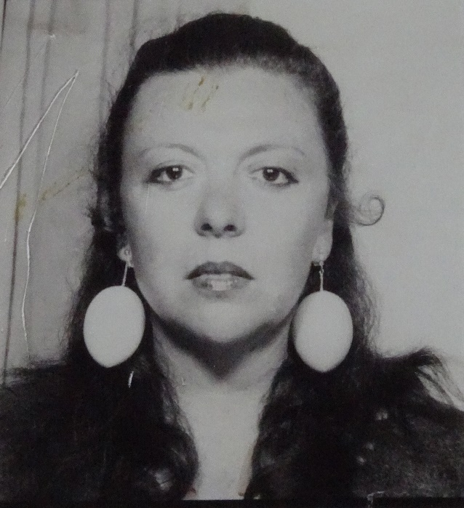  Anne Marie Jehle (1937–2000), Ohne Titel, undatiert, S/W Fotografie  4.9 x 4.4 cm, Kunstmuseum Liechtenstein, Vaduz, Schenkung der Anne Marie Jehle Stiftung © Nachlass Anne Marie Jehle / Kunstmuseum Liechtenstein, Vaduz  Das visionäre Werk der österreichisch-liechtensteinischen Künstlerin Anne Marie Jehle (Feldkirch 1937–2000 Vaduz) umfasst zahlreiche Medien wie Skulptur und Installation, Malerei, Zeichnung, Fotografie und Text. Im Mittelpunkt steht ihre kritische Auseinandersetzung mit gesellschaftlichen Strukturen und Machtverhältnissen, insbesondere mit weiblicher Identität und Rollenbildern.  In den 1970er-Jahren wird Jehle international bekannt. Ihr Schaffen steht im Kontext der feministischen Avantgarde und der Fluxus-Bewegung. Mitte der 1980er-Jahre zieht sie sich aus der Öffentlichkeit zurück, und ihr künstlerisches Schaffen bricht jäh ab.  Ihre Fähigkeit, Alltagsgegenstände und persönliche Erfahrungen in ausdrucksstarke Kunstwerke zu verwandeln, macht ihre Arbeit bedeutend, vor allem in der heutigen Diskussion über Gender und Selbstbestimmung in der Kunst.  Aus Anlass der grosszügigen Schenkung der Anne Marie Jehle Stiftung, Vaduz, im Jahr 2021, präsentiert das Kunstmuseum St.Gallen das bedeutende Schaffen dieser unterrepräsentierten Künstlerin. Die Ausstellung ist Dank grosszügigen Leihgaben aus Privatbesitz, des Kunstmuseum Liechtenstein, Kunstmuseum Stuttgart, Frauenmuseum Hittisau, SAMMLUNG VERBUND, Wien und Kontakt Sammlung, Wien möglich.  Szenographie  Die Ausstellung wird mit dem international bekannten Büro chezweitz | museale und urbane Szenografie, Berlin konzipiert und gestaltet.  Unterstützung  Die Ausstellung wird grosszügig unterstützt von der H.E.M Stiftung, Vaduz.  Publikation  Zur Ausstellung erscheint im Verlag Scheidegger & Spiess, Zürich, eine Publikation mit Beiträgen von Nadia Veronese, Senior Curator Kunstmuseum St.Gallen, Letizia Ragalia, Direktorin Kunstmuseum Liechtenstein im Gespräch mit Galeristin Wilma Lock, Dagmar Streckel, ehemalige Leiterin der Anne Marie Jehle-Stiftung, die vertiefte Einblicke in vielfältige Aspekte des künstlerischen Oeuvres der Künstlerin geben.  Anne Marie Jehle (Feldkirch 1937–2000 Vaduz)  Anne Marie Jehle arbeitete obsessiv und experimentell. Ihr Werk steht in einer Linie mit der feministischen Avantgarde der 1970er-Jahre: Die künstlerische Selbstermächtigung stellt sie in den Kontext von radikalen Bildhauerinnen wie Louise Bourgeois (1911–2010) oder Alina Szapocznikow (1926–1973), persönliche Erfahrungswelten waren ihnen grösste Inspirationsquelle. Inspiration fand Jehle auch in den Kunstströmungen Neo-Dada, Fluxus, Happening und Konzeptkunst. Subversive Kritik an genderspezifischen Machtstrukturen durchziehen ihr künstlerisches Werk. Sie ironisierte und parodierte gleichermassen widersprüchliche Rollenmuster im Privaten wie im Globalen. Die männerdominierte Kunstwelt überführte sie brilliant und mit süffisantem Humor. Der Genie-Kult und das Geschlechterverhältnis verhandelte Jehle mit Rückgriff auf kunsthistorisch bedeutende Künstler:innen-Persönlichkeiten.  Das elterliche Haus in Feldkirch bildete die Basis und Zentrum der künstlerischen Produktion aber auch ein Rückzug von der Aussenwelt. 1965 begann sie ihr künstlerisches Werk, das sie im Haus ausstellte und aufbewahrte. Das (Un)-heimelige, Beklemmende im Geborgenen waren Motive, die sich medial vielfältig durch das ganze Werk zogen und sich bisweilen raumfüllend durch das gesamte Wohnhaus erstreckten. Das Thema des Körpers, des Frauseins, der Sinnlichkeit und Erotik, aber auch die Beschäftigung mit Rollenklischees, Feminismus und der persönlichen Identität waren grundlegende Ausgangspunkte ihres Schaffens. Aktiv war sie bis zum Zeitpunkt, als sie ihr Leben als Künstlerin aufgab: Mitte der 1980er-Jahren zog sie sich aus der Kunstöffentlichkeit zurück. Als radikalen, letzten Akt versiegelte sie ihr Wohn- und Atelierhaus, reiste 1989 in die USA und lebte bis 1993 an der Ostküste. Danach kehrte sie aus den USA zurück und lebte bis zu ihrem Tod im Jahr 2000 in Liechtenstein. Wie die amerikanische Konzept- und Performance-Künstlerin Lee Lozano (1930–1999) wendete sie sich entschieden von der Kunstwelt ab, um erst nach ihrem Tod wiederentdeckt zu werden.  „Für Vorarlberg sind se halt zwiit veruus“ Anne Marie Jehle  Jehles künstlerisches Schaffen ist weitgehend unbekannt, ihr Ruhm reicht kaum über Vorarlberg und Liechtenstein hinaus. Ihr Oeuvre stiess zeitlebens auf Unverständnis. Unbeirrt erarbeitete sie zwischen 1965 und 1989 ein umfangreiches, eigenständiges Werk, das über 1600 Arbeiten umfasst.  Nach ihrem Tod im Jahre 2000 gründeten ihr zugewandte Personen aus der Familie und aus dem Bekanntenkreis die Anne Marie Jehle Stiftung, mit dem Zweck der Erhaltung und Bekanntmachung ihrer Kunst.  2003 fand die erste Retrospektive im Bildungshaus Batschuns, danach 2009 eine Werkübersicht im Palais Liechtenstein in Feldkirch und 2013 zum Thema «Ich bin daheim» im Frauenmuseum Hittisau. Weitere Gruppenausstellungen zeigten wiederholt Jehles Werk im Kunstmuseum Liechtenstein, an der 11. Triennale Kleinplastik Fellbach, bei QuadrART Dornbirn, in der Villa Claudia in Feldkirch, im Kunstmuseum Appenzell, in der Galerie Hollenstein in Lustenau auf Initiative des vorarlberg museum.  Das Kunstmuseum Liechtenstein stellte ihr Werk bereits 2017 aus und besitzt heute den grössten Anteil des Nachlasses, das ebenfalls als Schenkung der Anne Marie Jehle Stiftung in die liechtensteinische Museumssammlung Eingang fand. Ihre Heimatstadt Feldkirch präsentierte eine Einzelausstellung 2009 im Palais Liechtenstein, Forum für zeitgenössische Kunst. Dagmar Streckel, die ehemalige Leiterin der Anne Marie Jehle Stiftung, Vaduz, hat das Oeuvre aufgearbeitet und ist mit dem umfangreichen Werk betraut. In der Ostschweiz zeigte Wilma Lock in der gleichnamigen Galerie bereits 1977 Objekte und Installationen. | Ausstellungsdauer  09.11.2024 – 09.03.2025  Kunstmuseum St.Gallen  Medienorientierung  08.11.2024  11 Uhr  Ausstellungseröffnung  08.11.2024  18.30 Uhr  Öffnungszeiten  Di-So 10-17 Uhr  Do 10-20 Uhr
Pressekontakt

Nadine Sakotic
Leitung Kommunikation
Museumstrasse 32
9000 St.Gallen
T +41 71 242 06 84

kommunikation@kunstmuseumsg.ch
kunstmuseumsg.ch

Factsheet
Anne Marie Jehle – Jeder Spiesser ein Diktator

Ausstellungsdauer | 09. November 2024 – 09. März 2025
Ausstellungsort | Kunstmuseum St.Gallen
Medienorientierung | 08. November 2024, 11 Uhr, Kunstmuseum St.Gallen
Ausstellungseröffnung | 08. November 2024, 18:30 Uhr, Kunstmuseum St.Gallen
Kuratiert von | Nadia Veronese
Öffnungszeiten | Dienstag-Sonntag 10-17 Uhr  Donnerstag 10-20 Uhr
Pressekontakt | Nadine Sakotic  T +41 71 242 06 84  kommunikation@kunstmuseumsg.ch
Website | kunstmuseumsg.ch
Pressebilder | kunstmuseumsg.ch/presse

Weitere Ausstellungen
Aktuell  kunstmuseumsg.ch/ausstellungen | Vorschau  kunstmuseumsg.ch/vorschau

